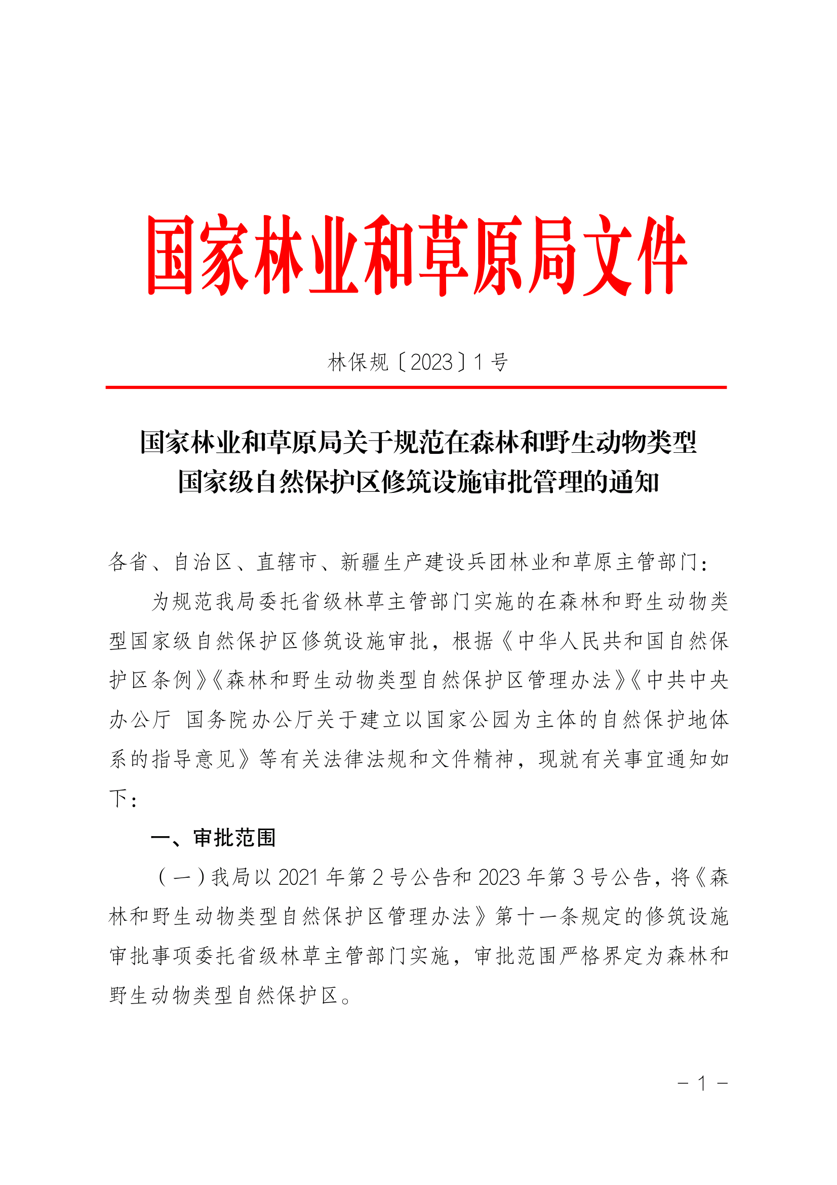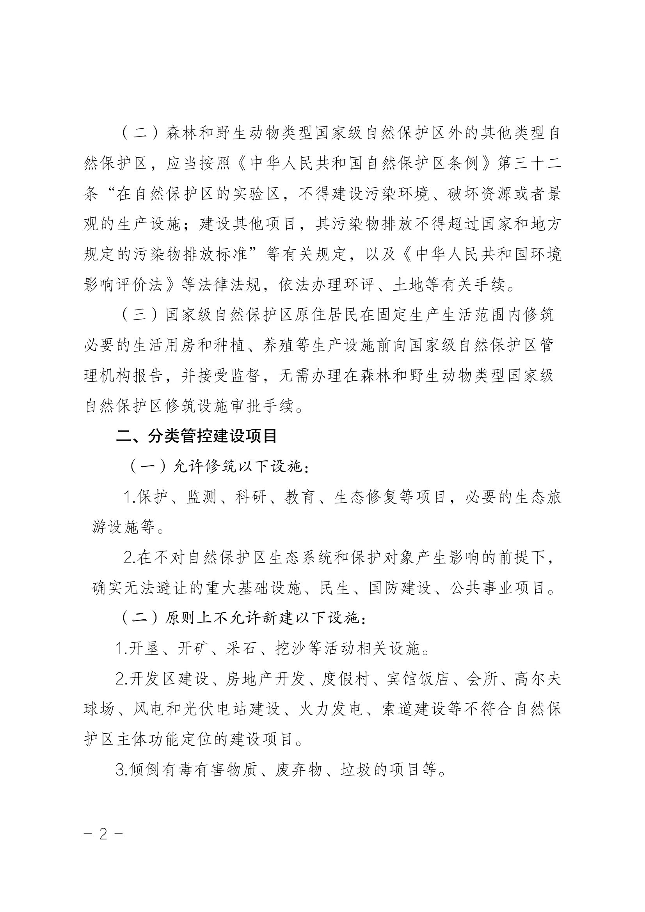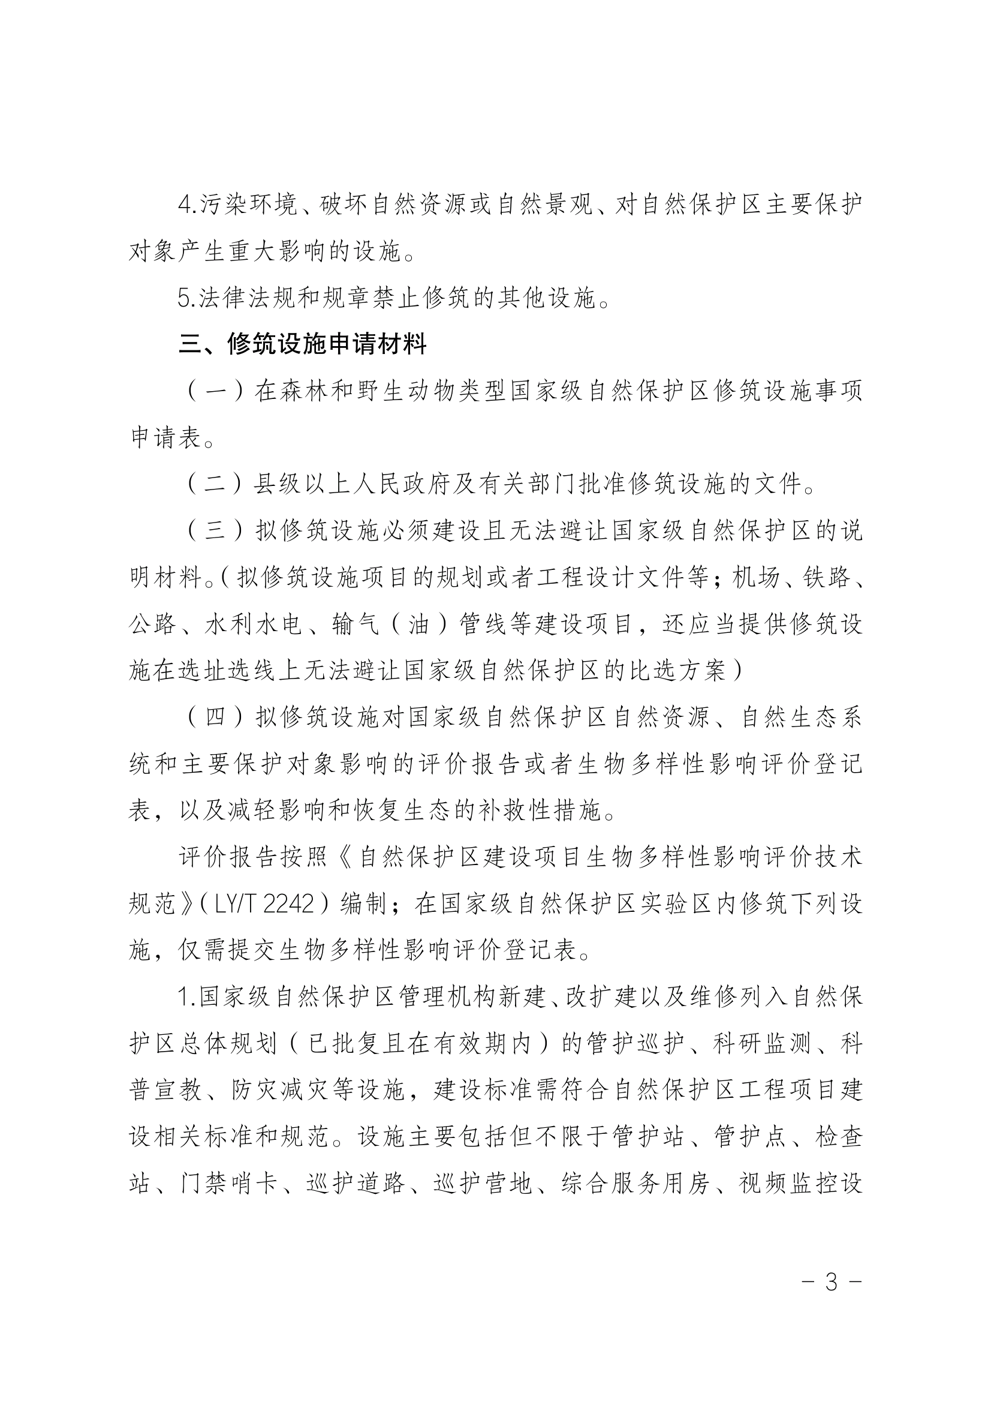
附件2
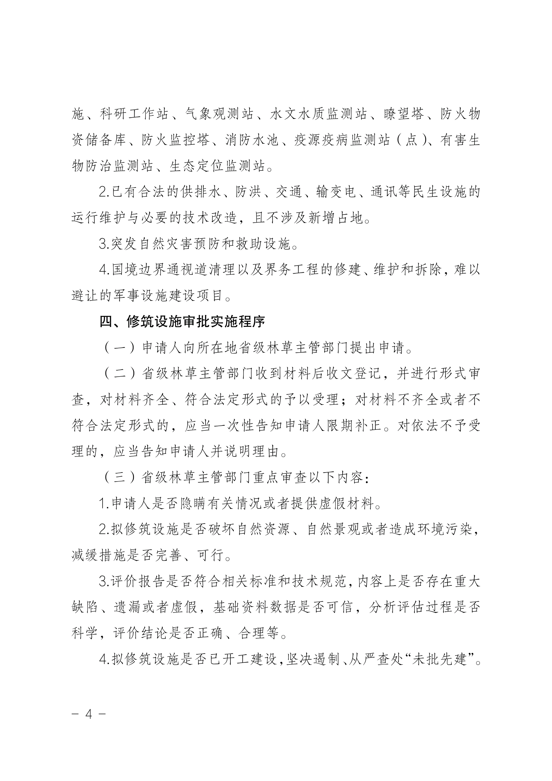
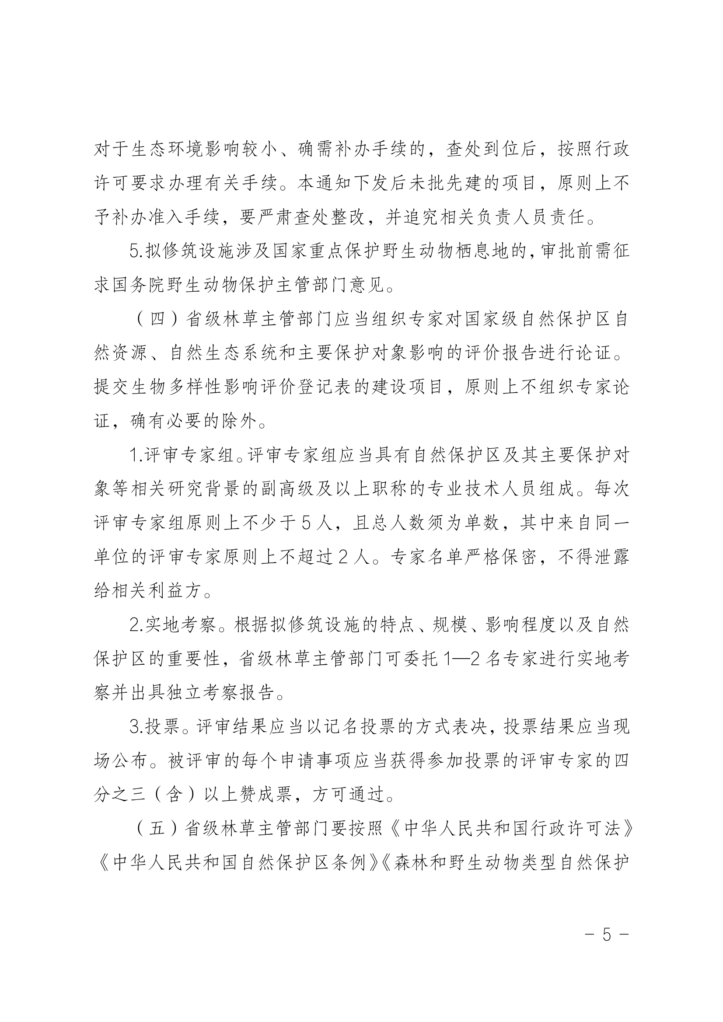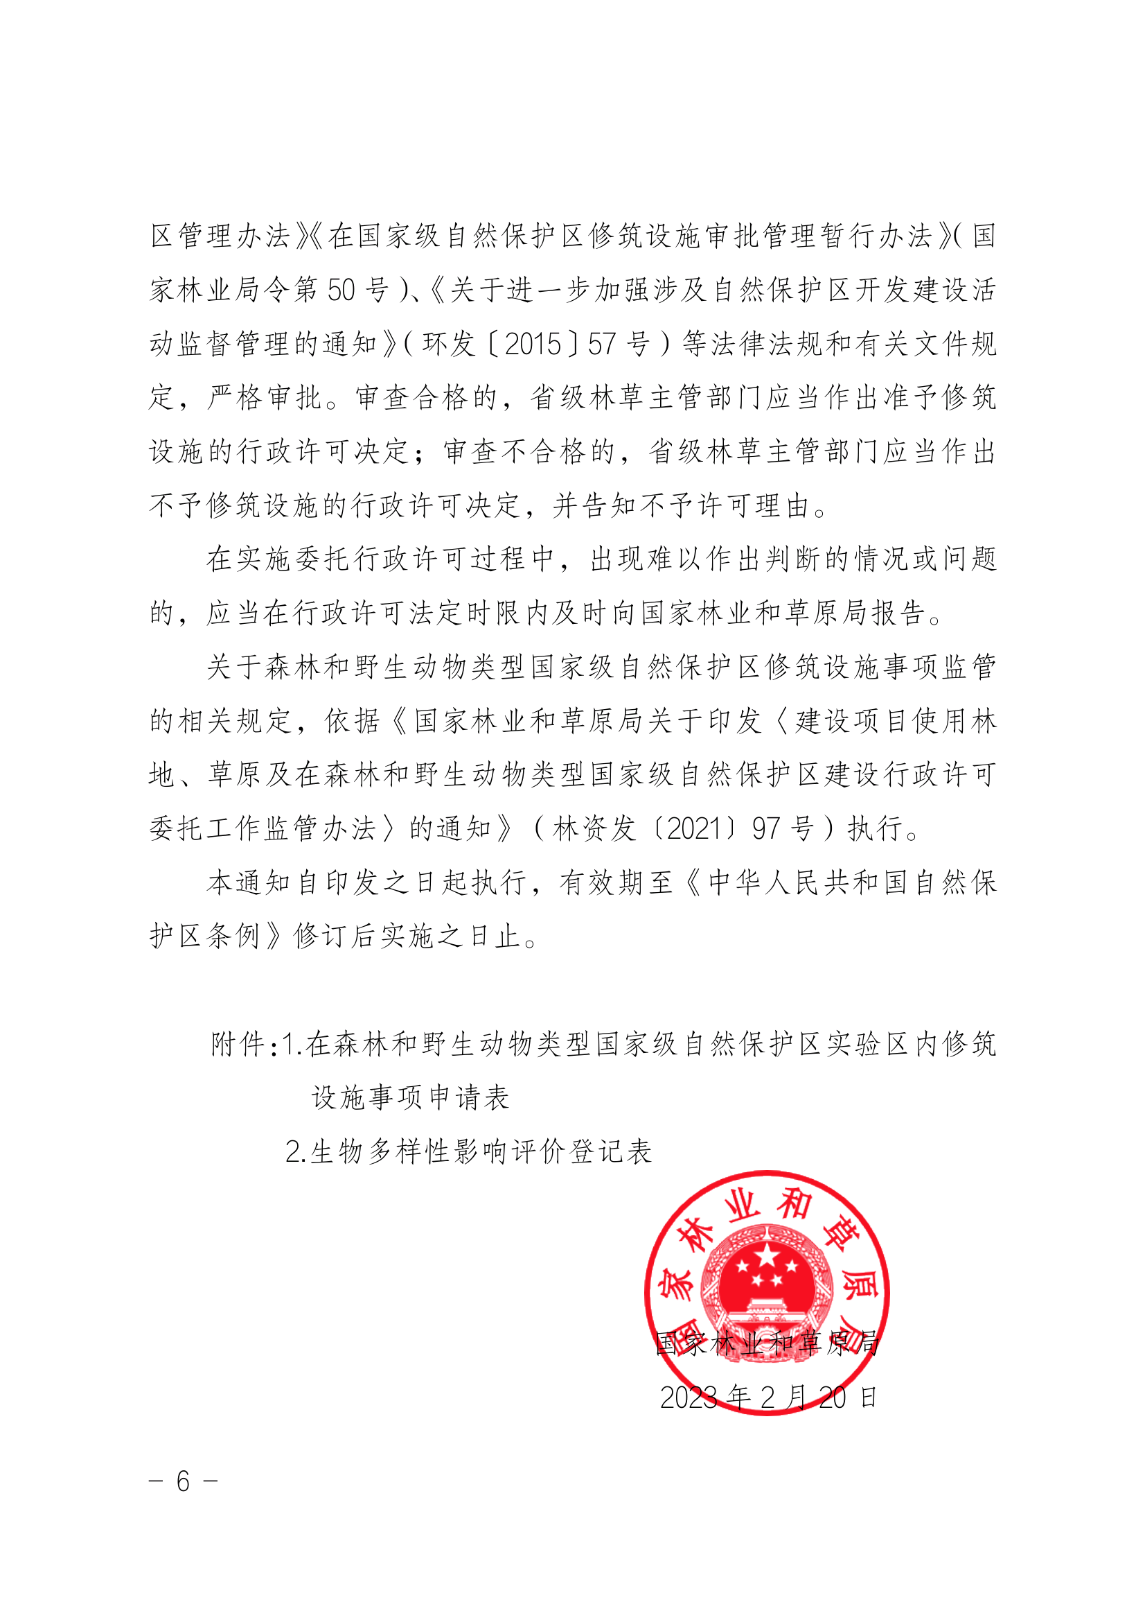
附件1

在森林和野生动物类型国家级自然保护区
修筑设施事项申请表

申请单位或个人： （单位盖章）
联 系 地 址：
建设项目所在地： 市（州、盟） 县（市、区、旗）
邮 政 编 码：
联 系 人：
联 系 电 话：
填 表 时 间：

在森林和野生动物类型国家级自然保护区
修筑设施申请表
 | 单位：公顷、%
保护区名称
拟建项目名称
主要建设内容 | (提供主要建设内容，并说明是否已开工建设)
建设目的
地理坐标 | （指拟建设项目所跨的经纬度范围，以度分秒的形式表示，度、分、秒均取整数）
四至边界 | （根据行政区界、自然保护区功能区界、地名、水位线、交通线路或者拐角点坐标等，对拟建设项目的范围和四至界线进行准确、简要的文字描述）
拟占保护区面积 | （包括永久和临时占地面积，单位公顷）
拟占保护区用地/用海类型 | （根据《国土空间调查、规划、用途管制用地用海分类指南（试行）》分类标准，各用地用海分类细划填写至二级分类）
拟占保护区土地权属 | （列出国有、集体所有）
备注：表中“地理坐标”和“四至边界”指拟建项目在保护区内的地理坐标和四至界线描述。

附件2
生物多样性影响评价登记表

项目名称
项目投资（万元）
申请单位或个人基本信息 | 申请单位名称或  个人姓名 | 统一信用代码或个人身份证号 | 联系人及电话
项目地点（经纬度表示四至范围） | （根据行政区界、自然保护区功能区界、地名、水位线、交通线路或者拐角点坐标等，对拟建设项目的范围和四至界线进行准确、简要的文字描述）
建设内容及建设规模（平方米）
拟施工时间
及方式
用地/用海类型及面积（包括按地类分以及永久和临时占地，公顷） | （根据《国土空间调查、规划、用途管制用地用海分类指南（试行）》分类标准，各用地用海分类面积细划填写至二级分类并小计，按照第三次全国国土调查结果确定面积。）
项目来源及功能
登记依据 | 该设施满足本通知 第 项要求。
主要影响 | 对景观/生态系统的影响 | □无； □弱； □中；□ 强
主要影响 | 对生物群落的影响 | □无； □弱； □中；□ 强
主要影响 | 对种群/物种的影响 | □无； □弱； □中；□ 强
主要影响 | 对主要保护对象的影响 | □无； □弱； □中；□ 强
主要影响 | 对生物安全的影响 | □无； □弱； □中；□ 强
主要影响 | 社会因素的影响 | □无； □弱； □中；□ 强
主要影响 | 其他影响（如有）
主要的防范或者减缓措施
项目地理位置图

设施平面布置图

所在国家级自然保护区管理机构意见：

国家级自然保护区管理机构
年 月 日

登记表内容真实性承诺：

本单位/人郑重承诺：
所填写各项内容真实、准确、完整，修筑设施符合《中华人民共和国自然保护区条例》《森林和野生动物类型自然保护区管理办法》《在国家级自然保护区修筑设施审批管理暂行办法》（国家林业局令第50号）的规定，并对因弄虚作假、隐瞒欺骗等情况及由此导致的一切后果承担全部责任。
申请单位名称（盖章）：_________________
法定代表人（签字）：_________________
日 期：________ 年______月______日
联系电话：_________________
或者：
申请人（签字）：
有效证件号码：_________________
日 期：___年___月___日
联系电话：________________

